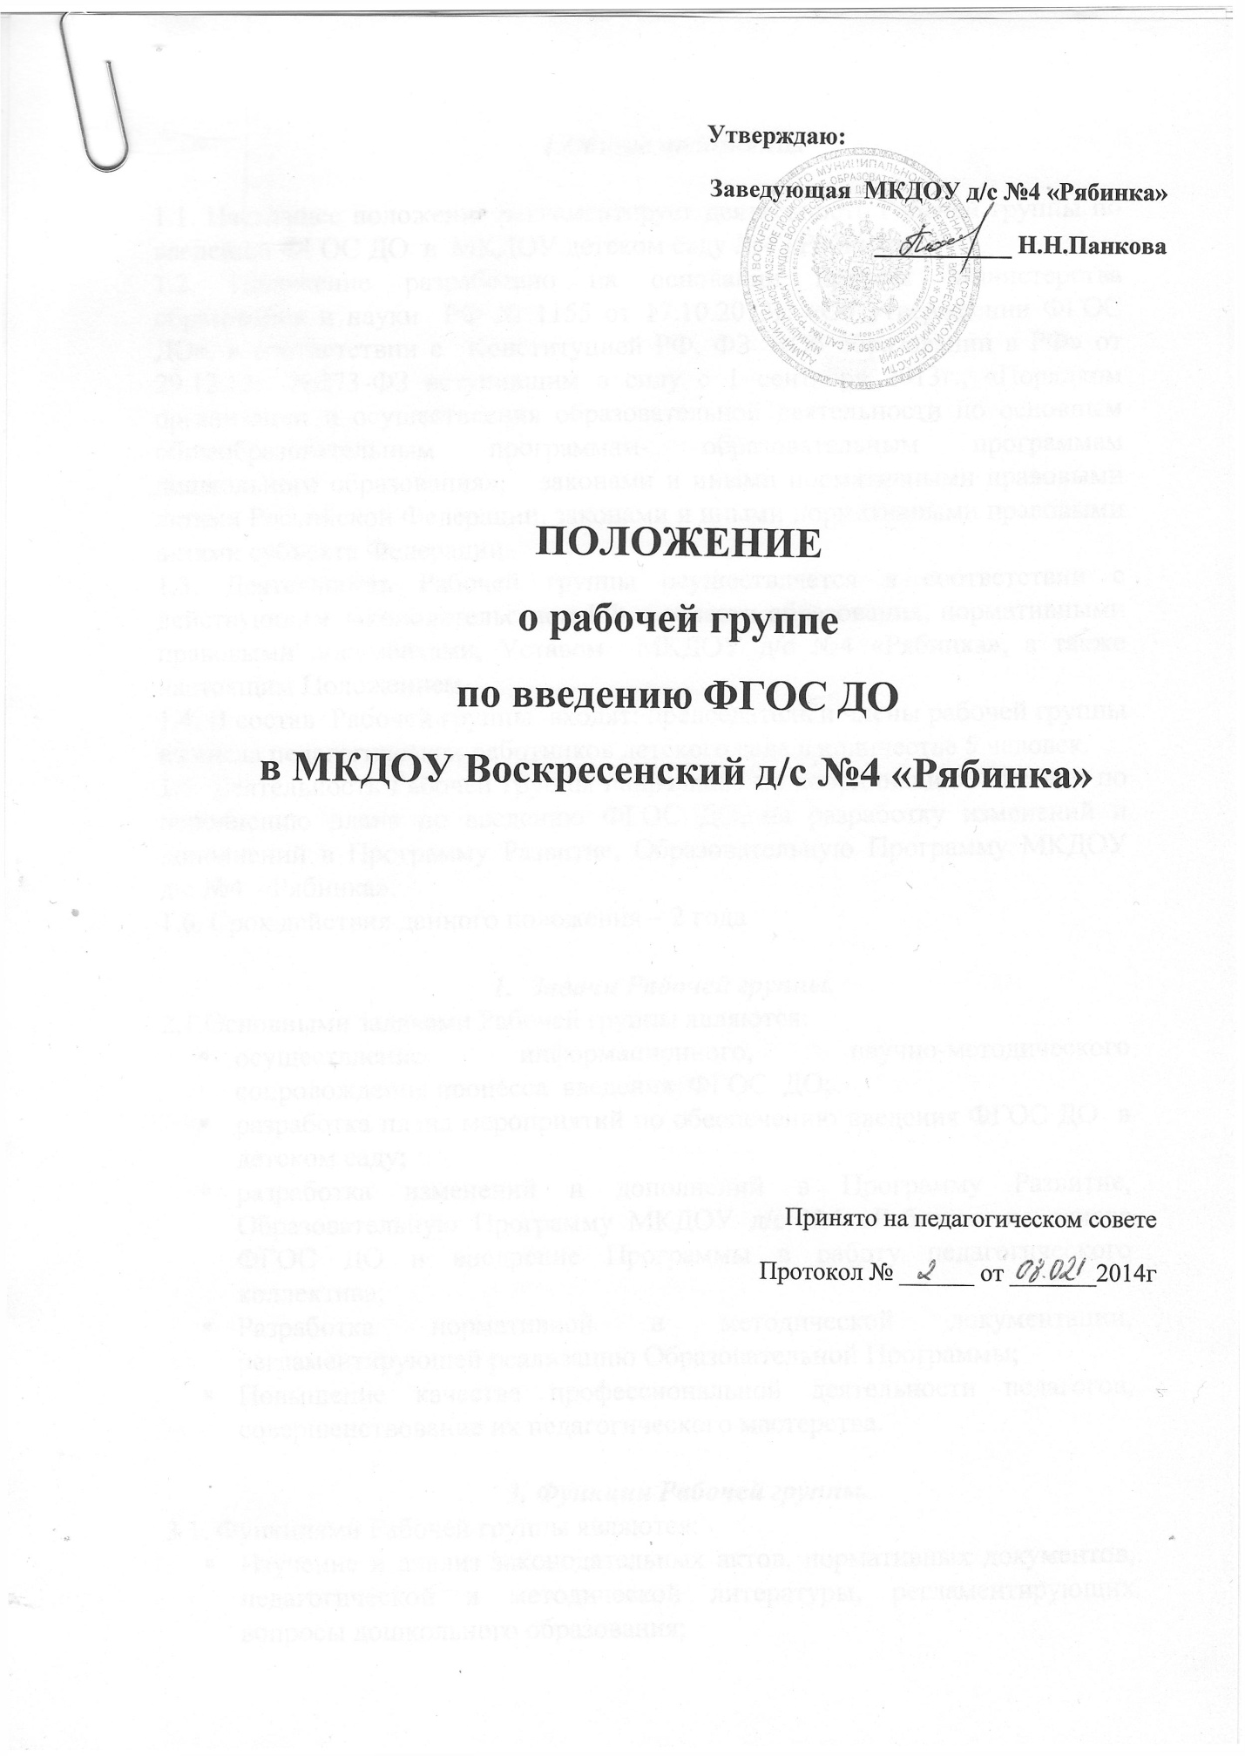

1.Общие положения

1.1. Настоящее положение регламентирует деятельность Рабочей группы по введению ФГОС ДО в МКДОУ детском саду №4 «Рябинка».
1.2. Положение разработано на основании приказа Министерства образования и науки РФ № 1155 от 17.10.2013г. «Об утверждении ФГОС ДО», в соответствии с Конституцией РФ, ФЗ «Об образовании в РФ» от 29.12.12г. №273-ФЗ вступившим в силу с 1 сентября 2013г., «Порядком организации и осуществления образовательной деятельности по основным общеобразовательным программам- образовательным программам дошкольного образования», законами и иными нормативными правовыми актами Российской Федерации, законами и иными нормативными правовыми актами субъекта Федерации.
1.3. Деятельность Рабочей группы осуществляется в соответствии с действующим законодательством РФ в области образования, нормативными правовыми документами, Уставом МКДОУ д/с №4 «Рябинка», а также настоящим Положением.
1.4. В состав Рабочей группы входят: председатель и члены рабочей группы из числа педагогических работников детского сада в количестве 5 человек.
1.5. Деятельность Рабочей группы направлена на координацию действий по исполнению плана по введению ФГОС ДО, на разработку изменений и дополнений в Программу Развитие, Образовательную Программу МКДОУ д/с №4 «Рябинка».
1.6. Срок действия данного положения – 2 года

- Задачи Рабочей группы.
2.1.Основными задачами Рабочей группы являются:
- осуществление информационного, научно-методического сопровождения процесса введения ФГОС ДО;
- разработка плана мероприятий по обеспечению введения ФГОС ДО в детском саду;
- разработка изменений и дополнений в Программу Развитие, Образовательную Программу МКДОУ д/с №4 «Рябинка» на основе ФГОС ДО и внедрение Программы в работу педагогического коллектива;
- Разработка нормативной и методической документации, регламентирующей реализацию Образовательной Программы;
- Повышение качества профессиональной деятельности педагогов, совершенствование их педагогического мастерства.

3. Функции Рабочей группы.
3.1. Функциями Рабочей группы являются:
- Изучение и анализ законодательных актов, нормативных документов, педагогической и методической литературы, регламентирующих вопросы дошкольного образования;
- Осуществление проблемно-ориентированного анализа образовательной деятельности МКДОУ д/с №4 «Рябинка» на 2014-2016гг.;
- Выбор содержания и составление учебных планов, направлений педагогической деятельности образовательного процесса в соответствии с ФГОС ДО к общеобразовательной программе дошкольного образования;
- Представление информации о результатах введения ФГОС ДО в МКДОУ д/с №4 «Рябинка».

4. Порядок работы Рабочей группы.
4.1.Рабочая группа является коллегиальным органом. Общее руководство Рабочей группой осуществляет председатель группы.
4.2.Председатель группы:
- открывает и ведет заседания группы;
- осуществляет подсчет результатов голосования;
- подписывает от имени и по поручению группы запросы, письма;
- отчитывается перед Педагогическим Советом о работе группы;
4.3.Из своего состава на первом заседании Рабочая группа избирает секретаря.
Секретарь ведет протоколы заседаний Рабочей группы, которые подписываются всеми членами группы. Протоколы Рабочей группы сшиваются в соответствии с правилами по делопроизводству и сдаются на хранение. Протоколы группы носят открытый характер и доступны для ознакомления.
4.4.Члены Рабочей группы обязаны:
- присутствовать на заседаниях ;
- голосовать по обсуждаемым вопросам;
- исполнять поручения, в соответствии с решениями Рабочей группы.
4.5.Члены Рабочей группы имеют право:
- знакомиться с материалами и документами, поступающими в группу;
- участвовать в обсуждении повестки дня, вносить предложения по повестке дня;
- в письменном виде высказывать особые мнения;
- ставить на голосование предлагаемые ими вопросы.
4.6.Вопросы, выносимые на голосование принимаются большинством голосов от численного состава Рабочей группы.
4.7.Нумерация протоколов ведётся от начала календарного года.
4.8.Оперативные совещания Рабочей группы проводятся по мере необходимости, но не реже одного раза в месяц.
4.9.Результаты Рабочей группы доводятся до сведения педагогических работников на педагогическом совете.

5. Права Рабочей группы.
5.1.Рабочая группа имеет право:
- Вносить на рассмотрение Педагогического совета вопросы, связанные с реализацией введения ФГОС ДО;
- Требовать от работников учреждения необходимую информацию для осуществления глубокого анализа образовательного процесса;
- В отдельных случаях приглашать на заседание Рабочей группы представителей общественных организаций, образовательных и медицинских учреждений;
- Привлекать иных специалистов для выполнения отдельных поручений.

6. Ответственность Рабочей группы.
6.1.Рабочая группа несет ответственность за:
- Выполнение плана мероприятий по обеспечению введения в МКДОУ д/с №4 «Рябинка» ФГОС ДО;
- Качество и своевременность информационной, консалтинговой и научно-методической поддержки реализации введения ФГОС ДО;
- Выполнение плана работы по разработке Программы Развитие, Образовательной Программы в обозначенные сроки;
- Своевременное выполнение решений Педагогического совета, относящихся к введению ФГОС ДО;
- Соответствие Программы Развитие и Образовательной Программы требованиям ФГОС ДО;
- Компетентность принимаемых решений.

7.Срок действия настоящего Положения
7.1. Настоящее Положение вступает в действие с момента утверждения и издания приказа руководителя МКДОУ д/с №4 «Рябинка».
7.2. Изменения и дополнения вносятся в настоящее Положение по мере необходимости и подлежат утверждению руководителем МКДОУ д/с №4 «Рябинка».

